
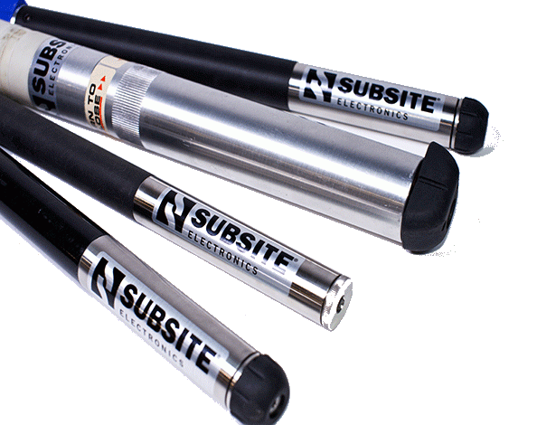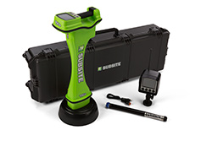
ЗОНДИ СЕРІЇ 86v2 I 88
ДЛЯ СИСТЕМ ЛОКАЦІЇ HDD
DO POZIOMYCH WIERTNIC KIERUNKOWYCH

Зонди (передавачі) SUBSITE® serii 86 i 88 дуже міцні і забезпечують надійну передачу даних про траси буріння за допомогою горизонтальних бурових установок. Наші найбільш витривалі зонди мають підсилений корпус з електронікою, більшу антену, гумові ізолятори, безпечні стики і подвійні пружини в коморі батареї, що забезпечує кращу захищенність до струсів і коливаннь, збільшуючи загальну продуктивність роботи.Зонди серії 86v2 i 88B сумісні з найновішою системою локації серії TK, а також старішою 750 серією. Пропоновані зонди (передавачі) є у версії одно або двочастотності - – 29 kHz, або 29 i 12 kHz.
Усі зонди SUBSITE® серії 86v2, 850 i TX можна ремонтувати (електронну частину).

ЗОНДИ SUBSITE® – Технічні Характеристики

__________________________________________________________________________________________________
_________________________________________________-

Модель | Частотність | Діапазон* | Нахил | Тип батареї (час роботи) | Темп. max. | Вага | Довжина х Діаметр
86 SERIES
86Bv2 | 29 kHz | 15.24 m | 1% | 2 C-cell лужні (дo 50 годин) | 80° C | 0.98 kg | 452 mm x 83 mm
86BHv2 | 29 kHz | 21.3 m | 1% | 2 C-cell лужні (дo 18 годин) | 80° C | 0.98 kg | 452 mm x 83 mm
86BXv2 | 29 kHz | 24.38 m | 1% | Lithium (дo 25 годин) | 80° C | 0.98 kg | 452 mm x 83 mm
86BDv2 | 12 kHz / 29 kHz | 15.24 m | 1% | 2 C-cell лужні (дo 60 годин) | 80° C | 0.98 kg | 452 mm x 83 mm
86BDHv2 | 12 kHz / 29 kHz | 21.3 m | 1% | 2 C-cell лужні (дo 18 годин) | 80° C | 0.98 kg | 452 mm x 83 mm
86BDXv2 | 12 kHz / 29 kHz | 24.38 m | 1% | Lithium (дo 25 годин) | 80° C | 0.98 kg | 452 mm x 83 mm
86BGv2 | 29 kHz | 15.24 m | 0.1% | 2 C-cell лужні (дo 60 годин) | 80° C | 0.98 kg | 452 mm x 83 mm
86BGHv2 | 29 kHz | 21.3 m | 0.1% | 2 C-cell лужні (дo 18 годин) | 80° C | 0.98 kg | 452 mm x 83 mm
86BGXv2 | 29 kHz | 24.38 m | 0.1% | Lithium (дo 25 годин) | 80° C | 0.98 kg | 452 mm x 83 mm
86BGDv2 | 12 kHz / 29 kHz | 15.24 m | 0.1% | 2 C-cell лужні (дo 60 годин) | 80° C | 0.98 kg | 452 mm x 83 mm
86BGDHv2 | 12 kHz / 29 kHz | 21.3 m | 0.1% | 2 C-cell лужні (дo 18 годин) | 80° C | 0.98 kg | 452 mm x 83 mm
86BGDXv2 | 12 kHz / 29 kHz | 24.38 m | 0.1% | Lithium (дo 25 годин) | 80° C | 0.98 kg | 452 mm x 83 mm
86BHL | 29 kHz | 21.3 m | 1% | Lithium (дo 70 годин) | 80° C | 2.1 kg | 673 mm x 54 mm
88 SERIES |  |  |  | 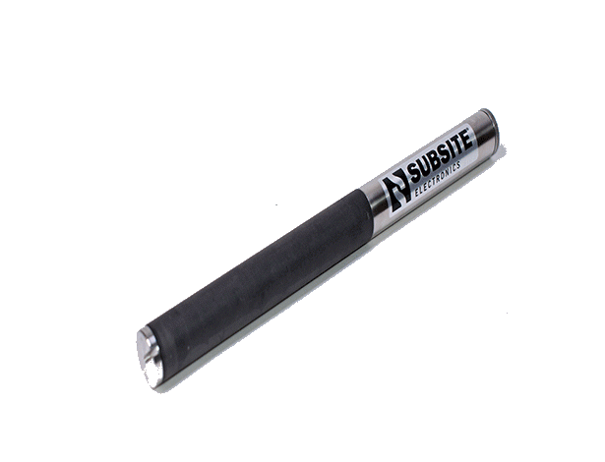
88B | 29 kHz | 9.14 m | 1% | 1 AA-cell лужні (do 20 годин) | 80° C | 187 g | 292 mm x 22 mm
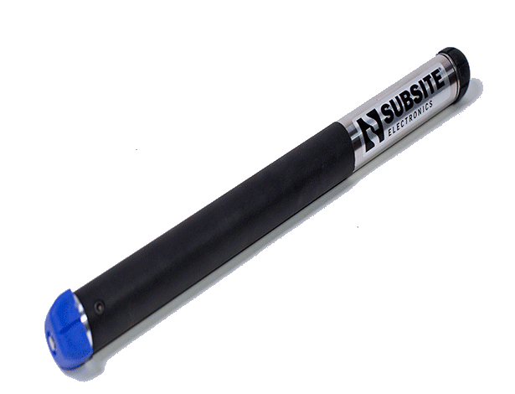

Усі зонди передають дані кута повороту, температури, стан акумулятора та нахил в%.

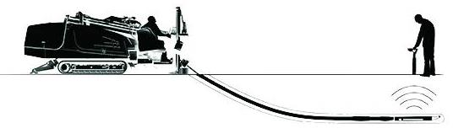

_________________________________________________________________________________________________
Двочастотні 86v2 зонди (передавачі) SUBSITE® серії сумісні з приймачами 750


*Одиниці вівкалібровані до даних в польових умовах. В реальних умовах можуть бути порушення сигналів або джерела порушень, що може спричинити відхилення даних.Технічні характеристики є загальними і можуть бути змінені без попереднього повідомлення. Пристрої що постачаються є згідно з обраною конфігурацією.

v.11.201511 JL Maskiner w Polsce Sp. z o.o.

v.2015/11 JL Maskiner w Polsce.

Jednostki skalibrowane do podanych przedziałów tolerancji w testowych warunkach polowych. W rzeczywistych warunkach polowych mogą wystąpić zakłócenia sygnałów lub źródła zakłóceń, co może spowodować, ze wyświetlane odczyty będą różnić się od podanych powyżej. Specyfikacja jest ogólna i może ulec zmianie bez powiadomienia. Dostarczane urządzenia są wg wybranej konfiguracji opcjonalnej.
v.2015/11 JL Maskiner w Polsce.

_________________________________________________________________________________________________




Biuro, Serwis, Magazyn części.
JL Maskiner w Polsce Sp. z o.o. Stara Iwiczna, ul. Słoneczna 42A
05-500 PIASECZNO
Tel. (22) 715 83 38, Faks (22) 715 83 39
jlm@jlm.pl II www.jlm.pl

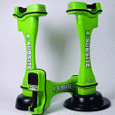
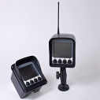
Ireneusz Sas
Przedstawiciel handlowy
– południe Polski
Tel./Faks +48 22 715 83 38/39
Tel. kom. +48 603 747 787
sas@jlm.pl

